线段树

线段树可以动态地处理可映射在坐标轴上的一些线段（区间），同时可以维护这些区间的某些性质。它的优点是可以随时插入一个区间或删除一个已有区间，并用较低的代价来维护需要的性质。一个线段是对应于一个区间的，因此线段树也可以叫做区间树。
下图显示了一棵能够表示[1, 10]中所有区间的线段树：
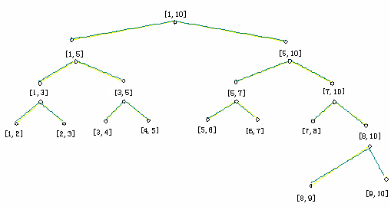
图1
这棵线段树的特点是：
1、叶结点表示一个初等区间[a, b=a+1]；每一个内部结点b-a>1；
2、根为[a,b]的线段树为T(a,b)，其左子树为T(a,(a+b)/2)，右子树为T((a+b)/2,b)，直至细分为一个初等区间（叶结点）为止。
线段树是平衡树，它的深度为log(b-a)。

线段树的实现方式
- 使用指针：
Type
Tnode=^Treenode;
Treenode=record
B,E:integer; {该区间为[B,E]}
Count:integer;{记录完全覆盖了[B,E]区间的线段的条数}
LeftChild,Rightchild:Tnode;{左右子树的树根}
{还可记录每个区间的其他信息}
End;
- 使用数组：用数组B[]，E[]，C[]，LSON[]，RSON[]。
设一棵线段树的根为v。那么B[v]、E[v]就是它所表示区间的左右边界。C[v]记录覆盖到[B,E]区间的线段的条数。LSON[v]，RSON[v]分别表示了它的左子树和右子树的根的编号（下标）。
这只是线段树的基本结构。通常利用线段树的时候经常需要在每个结点上增加一些特殊的数据域，并且它们是随着线段的插入删除操作，被动态维护的。

线段树的基本操作
- 建立线段树的框架：从树根对应的区间[a, b]出发，每次分成两个部分，分别建立对应的左右子树。直到面临一个初等区间[x, x+1]为止。设一个全局变量n，来记录目前一共有了多少个结点。开始时n=0。
procedure BUILD(a,b)
var v;
Begin
n← n+1; v ← n; B[v]←a; E[v]←b; C[v]←0;
if b – a>1
then begin
LSON[v]←n+1; BUILD(a, (a+b) div 2);
RSON[v]←n+1; BUILD((a+b) div 2, b);
end;
end;

- 插入区间：将区间[c, d]插入线段树的某棵子树T中，并设T的树根编号为v。
procedure INSERT(c, d, v)
Begin
mid=(B[v]+E[v]) div 2; {计算(a, b)的中间点}
if (c≤B[v]) and (E[v]≤d) {若(c, d)完全覆盖当前节点所代表的区间，则区间数+1}
then C[v] ← C[v]+1
else begin {若(c, d)与T的左半区间相交，则递归v的左子树；若(c, d)与T的右半区间相交，则递归v的右子树}
if c<mid then INSERT(c, d, LSON[v]);
if d>mid then INSERT(c, d, RSON[v]);
end;
end;

- 删除已有的区间：在线段树的某棵子树T中删除区间[c, d]，并设T的树根编号为v。请特别注意：只有曾经插入过的区间才能够进行删除，这样才能保证线段树的维护是正确的。
procedure DELETE(c, d, v)
begin
mid=(B[v]+E[v]) div 2; {计算(a, b)的中间点}
if (c≤B[v]) and (E[v]≤d) {若(c, d)完全覆盖，则区间数减少1}
then C[v] ← C[v]-1
else begin {若(c, d)与T的左半区间相交，则递归v的左子树；若(c, d)与T的右半区间相交，则递归v的右子树}
if c< mid then DELETE(c, d, LSON[v]);
if d> mid then DELETE(c, d, RSON[v]);
end;
end;

两个重要性质的维护
- 测度：结点的测度M[v] 指的是结点v所表示区间中，被覆盖过的总长度。
如果C[v]>0，则M[v] = E[v]-B[v]；
如果C[v]=0，且v是叶子结点，则M[v]=0；
如果C[v]=0，且v是内部结点，则M[v]=M[LSON[v]]+M[RSON[v]]。

请计算下图中每个结点的测度
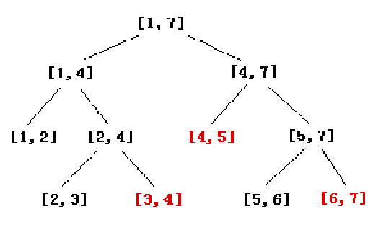
图2
- 连续线段数：连续线段数line[v] 指的是将区间v中已有的区间相连（只要两个区间有公共点）后的线段条数。
连续线段数并不能像测度那样将两个子结点中的连续线段数简单相加。于是引入两个量Lbd[v] 和Rbd[v]，分别表示区间的左右两端是否被线段覆盖。
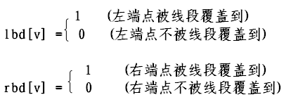
Line[v]可以根据Lbd和Rbd定义如下：
1 (count > 0)
0 (count=0且结点为叶结点)
Line[v]= Line[lch[v]] + Line[rch[v]] - 1 (count=0且结点为内部结点，左子结点的rbd、
右子结点的Lbd都为1)
Line[lch[v]]+ Line[rch[v]] (count=0且结点为内部结点，左子结点的rbd、
右子结点的Lbd不同时为1)
请计算下图中每个结点的连续线段数
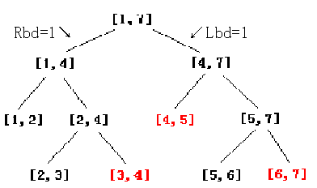
图3

线段树的变形：对点进行统计
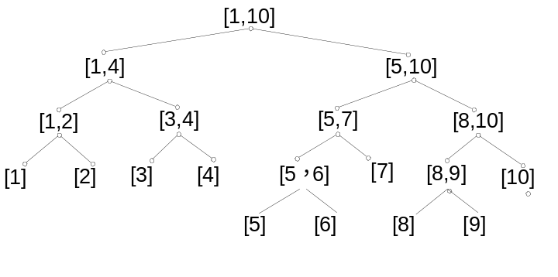
图4
这是变形后的线段树，大家不难发现它与之前线段树的区别。
原来的线段数记录的C[v]，此时就可以用来计算落在区间内的点个数了。原搜索路径也发生了改变，不存在“跨越”的情况。同时插入每个点的时候都必须深入到叶结点。

例题
1、Picture问题 (IOI98)
问题描述：
墙上贴着一些海报、照片等矩形，所有的边都为垂直或水平。每个矩形可以被其它矩形部分或完全遮盖，所有矩形合并成区域的边界周长称为轮廓周长。
例如，图5的三个矩形轮廓周长为30：
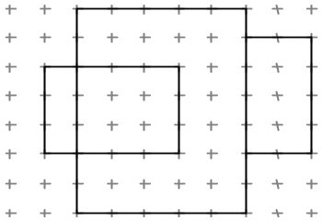
图5
要求编写程序计算轮廓周长。
数据范围：0≤矩形数目<5000；坐标数值为整数，范围是[-10000，10000]。

算法：
“超元线段”是对平面的“切割”得到。具体做法是，根据每个矩形纵向边的横坐标纵向地对平面进行2*N次切割、根据矩形横向边的纵坐标横向地对矩形进行2*N次切割（N为矩形个数）。显然，经过切割后的平面被分成了(2*N+1)^2个区域，如图6所示：
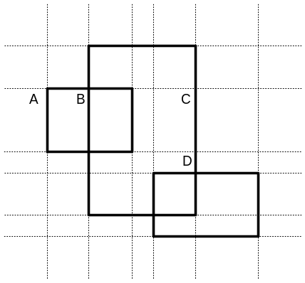
图6
其中像横向边AB、纵向边CD这样的线段就是“超元线段”。超元线段的数目较多，为N²条左右，但超元线段数目不受网格大小的影响。
算法的研究对象是超元线段，将超元线段分组研究。如图7所示，夹在两条纵向分割边的超元线段自然地分为一组，它们的共同点是长度相同，并且端点的横坐标相同。纵向线段也可以进行类似的分组。
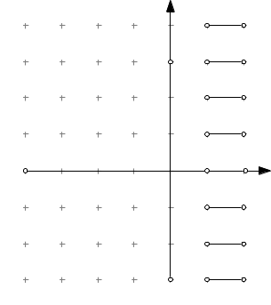
图7
这样的处理后，算法的框架可以基本确定为：
1、对平面进行分割。
2、累加器ans ← 0。
3、研究每组超元线段，检测其中属于轮廓的部分的长度，并把这一长度累加入ans。
4、输出ans的值。
可以通过“累计扫描”的过程来求一组中属于边界的线段数量。如下图所示，但这种算法导致总的时间复杂度为O(n²)，效率不高。
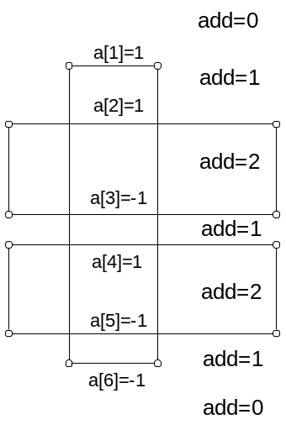
图8
受到累计扫描过程的启发，一组超元线段属于轮廓的数量与跨越该组超元线段的矩形的纵向边位置关系密切。不妨把矩形的纵向边投影到Y轴上，看作一些闭区间，以“线段树”的树形数据结构来描述闭区间。
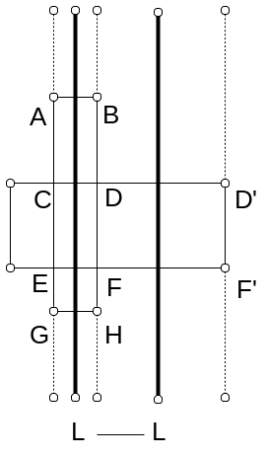
图9
可以得到一个称为线段扫描的过程：
- 设立扫描线段L。
- L从左往右扫描，停留在每一超元线段组上。如图9所示。
- L的状态用线段树来表示，每一条纵向的矩形边看作一个待合并区间。线段树的连续段数*2表示该组超元线段属于轮廓的线段数目。如图9，L的状态首先是[G,A]∪[E,C]，连续线段数是1，所以1*2=2是该组超元线段属于轮廓的数目。接着L进一步扫描，状态改变为[E,C], 连续线段数是1，所以该组超元线段属于轮廓的数目也是1*2=2。
- 扫描过程中动态地维护L的状态。参看图9，L状态的转换是在线段树中删去区间[H,B]即[G,A]造成的。归纳一下，有以下结论：
- L初始化为空，即线段树刚建好时的情形。
- 扫描时，遇到矩形左边，将其插入（Insert）线段树。
- 扫描时，遇到矩形右边，将其从线段树中删除（Delete）。由于从左往右扫描，事先插入了该矩形的左边，所以删除合法。
在以上的线段扫描过程可以得到整个图形轮廓的横向边长。只要将横、纵坐标交换，再做一次，就能得到原先纵向轮廓边长。
在扫描过程中，遇到的插入或删除称为“事件”，待插入或删除的线段称为“事件线段”。在扫描之前，应将事件按横坐标从小到大排序。排序的时间复杂度为O(NlogN)。事件的最大编号为N*2，插入或删除的复杂度为O(logN)，所以整个过程为O(NlogN)。

2、BOI 矩形面积并 mar
矩形数量<=10000，0<=坐标分量<=30000。
与前一题差不多，只是现在要用的只有测度。

3、PROMOTION (POI0015)
问题大意：
一位顾客要进行n（1≤n≤5000）天的购物，每天他会有一些账单。每天购物以后，他从以前的所有账单中挑出两张账单，分别是面额最大的和面额最小的一张，并把这两张账单从记录中去掉。剩下的账单留在以后继续统计。输入的数据保证，所有n天的账单总数不超过1000000，并且每份账单的面额值是1到1000000之间的整数。保证每天总可以找到两张账单。

算法：
本题明显地体现了动态维护的特性，即每天都要插入一些面额随机的账单，同时还要找出最大和最小的两张。不妨建立前面所说的“维护点信息的线段树”，这棵线段树的范围是[1, 1000000]，即我们把每种面额设为一个点。
插入和删除一份账单是很容易的。如何找到最大（最小）的账单呢？对于一个树v来说，如果C[LSON[v]]>0（C记录子树中被维护[已插入、未删除]点的个数），那么树v中的最小值一定在它的左子树上。同样，如果C[RSON[v]]>0，它的最大值在右子树上；否则，如果C[LSON[v]]=0，那么最大最小的两份账单都在右子树上。所以线段树的计数其实为我们提供了线索。显然对于一个特定面额来说。它的插入，删除，查找路径是相同的，长度为树的深度，即log1000000=20。如果总共有m张账单，那么考虑极限时的计算量为m*20+n*20*2。
本题还可以采取巧妙的技巧，线段树不一定要存账单的具体面额。由于我们对1000000种面额都进行了保存，所以线段树显得比较庞大。有时，当值的范围很大，或者值是实数，或者内存有限制时，往往直接用线段树就不行了。
可以采取一种方法：用hash来保存每一种面额的账单数目，然后对于一个具体的账单，例如面额为V，我们在线段树中保存V/100的值，也就是说，我们把连续的100种面额的账单看成是一组。由于V的范围是[1..1000000]，所以现在线段树中只有10000个点了。在找最大的数的时候，首先找到最大的组，然后在hash里对这个组进行搜索，显然这个搜索的规模不会超过100。由于线段树变小了，所以树的深度只有14左右，整个问题的复杂度极限为m*14+n*14*100*2，对于问题的规模来说，是更高效率的。

4、Balkan 2004 team
BOI（国际半岛信息学奥林匹克）要选拔最优秀的学生代表巴尔干半岛去参加IOI。有N名优秀学生参加选拔赛，从1到N编号，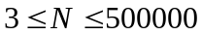。考试一共三次，没有任意两名考生在任意一次考试中名次相同。
如果选手A的3次考试名次都在选手B前面，就称A“优于”B。
如果对于选手A，没有其他的选手“优于”A，就称A是“优秀”的。
请求出“优秀”的选手数。

输入：
第一行是整数N。
下面的3行，每行表示一次考试的选手排名。每行N个数，按照名次从高到低给出选手的编号。

输出：
一个整数，表示“优秀”的选手数。

样例：
输入
3
2 3 1
3 1 2
1 2 3
输出
3
说明
1 2 3都是“优秀”的。

输入
10
2 5 3 8 10 7 1 6 9 4
1 2 3 4 5 6 7 8 9 10
3 8 7 10 5 4 1 2 6 9
输出
4
说明
只有1 2 3 5号选手是“优秀”的。

算法：
可以先按照第一次考试的排名作为在“某个数据结构”中插入和查询的顺序，以第二次考试的排名作为“某个数据结构”的下标，以第三次的名次作为“某个数据结构”结点的值。
按照第一次考试的排名从先往后，每次插入一个人x的第二次排名和第三次排名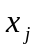，然后询问区间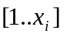中的最小值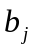。如果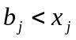，就说明x不是“优秀”的：因为b在x前被插入线段树，三次排名都比x好；如果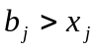，则说明x是“优秀”：因为前两次竞赛排名比x好的所有选手在第三次竞赛中的排名都没有x好。
我们每次要询问的是某一段下标中的最小值。这样，“某个数据结构”用线段树再好不过了，叶结点存放值（第三次的排名），每个非叶节点表示的区间存放此区间的最小值。
每个插入和询问操作都在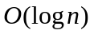时间内完成，所以总的时间复杂度是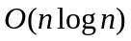。

5、Prince and Princess (UVA 10635) 3 Seconds
In an n x n chessboard, Prince and Princess plays a game. The squares in the chessboard are numbered 1, 2, 3 ... n*n, as shown below:
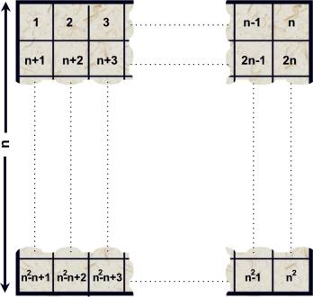
Prince stands in square 1, make p jumps and finally reach square n*n. He enters a square at most once. So if we use x_{p} to denote the p-th square he enters, then x₁, x₂, ... x_{p+1} are all different. Note that x₁ = 1 and x_{p+1} = n*n. Princess does the similar thing - stands in square 1, make q jumps and finally reach square n*n. We use y₁, y₂ , ... y_{q+1} to denote the sequence, and all q+1 numbers are different.

Figure 2 belows show a 3x3 square, a possible route for Prince and a different route for Princess.
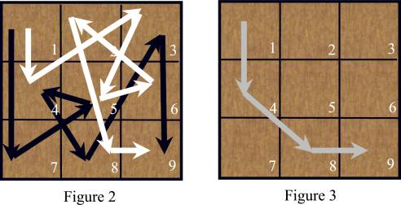
The Prince moves along the sequence: 1 --> 7 --> 5 --> 4 --> 8 --> 3 --> 9 (Black arrows), while the Princess moves along this sequence: 1 --> 4 --> 3 --> 5 --> 6 --> 2 --> 8 --> 9 (White arrow).
The King -- their father, has just come. "Why move separately? You are brother and sister!" said the King, "Ignore some jumps and make sure that you're always together."

For example, if the Prince ignores his 2nd, 3rd, 6th jump, he'll follow the route: 1 --> 4 --> 8 --> 9. If the Princess ignores her 3rd, 4th, 5th, 6th jump, she'll follow the same route: 1 --> 4 --> 8 --> 9, (The common route is shown in figure 3) thus satisfies the King, shown above. The King wants to know the longest route they can move together, could you tell him?

Input
The first line of the input contains a single integer t(1 <= t <= 10), the number of test cases followed. For each case, the first line contains three integers n, p, q(2 <= n <= 250, 1 <= p, q < n*n). The second line contains p+1 different integers in the range [1..n*n], the sequence of the Prince. The third line contains q+1 different integers in the range [1..n*n], the sequence of the Princess.

Output
For each test case, print the case number and the length of longest route. Look at the output for sample input for details.

Sample Input Output for Sample Input
3  3 6 7  1 7 5 4 8 3 9  1 4 3 5 6 2 8 9  10 9 9  1 2 3 4 5 6 7 8 9 10  1 2 3 4 5 6 7 8 9 10  4 2 2  1 2 4  1 3 4 | Case 1: 4  Case 2: 10  Case 3: 2

本题就是要求两个数列a和b（最大长度为50000）的最长公共子序列，而且每个数在一个序列中至多出现一次。
我们知道，使用一般的动态规划算法，最好也只能做到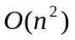的时间复杂度。但此问题有个特殊性，就是每个数在一个序列中至多出现一次，也就是规定了配对，那么就可以有一种高效的算法。
先根据第二个数列从前往后处理，每次访问到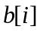的时候，直接（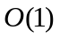）找出在第一个数列中出现的位置t。接着就是要求b数组下标小于i，a数组下标小于t的元素的最长公共子序列的长度。b数组下标小于i可以通过插入操作来保证，关键就是每次要求a数组下标小于t的元素的“某一个数值”的最大值。要完成这样的操作，可以使用线段树等高效的数据结构，每次插入和询问区间最大值都是的，总的时间复杂度就将为。
此题也可以转换后，通过求最长上升序列来解。

6、usaco 2004 april open moofest
直线上有N个点，1<=N<=20000。给出每个点的坐标x，x是整数，1<=x<=20000，x各不相同。每个点又有一个权值v(i)，也在1到20000之间。对于任意两个点x1和x2，x1<x2，他们的分值等于(x2-x1)*max{v(x1), v(x2)}。求任意两点分值的总和。
例如
输入
4
3 1 {第一个是权值，第二个是坐标}
2 5
2 6
4 3
输出
57

算法：
先将所有点按照权值从小到大排序，然后依次处理。
建立一棵线段树，区间表示原来点的坐标区间。每个节点(x,y)表示区间，根节点表示区间[1,20000]。如果区间[x,y]中x=y那么它就是叶结点，否则它有两个子节点，分别表示区间：[x, (x+y) div 2]和[(x+y) div 2 + 1, y]。
每个节点还要记录三个值：L，表示当前这个区间内的所有点到区间左端点的距离和；R，表示当前这个区间内的所有点到区间右端点的距离和；T，表示子树中已经有的点数。
每次处理一个点，就要求出前面的点到它的距离总和，这可以在O(logN)的时间内完成。然后，将这个点插入到线段树中，并作更新。这个操作时间复杂度也是O(logN)。
所以，总的时间复杂度是O(N*logN)。

7、USACO 2004 DEC obstacle
有N条栏杆，从下往上编号1到N。最下面还有一条栏杆，上面有一个目标位置*，*是坐标轴的原点(0, 0)。如下图所示：
+-S-+-+-+ (fence #N)
+-+-+-+ (fence #N-1)
... ...
+-+-+-+ (fence #2)
+-+-+-+ (fence #1)
=|=|=|=*=|=|=| (barn)
-3-2-1 0 1 2 3
现在从栏杆N的S位置出发，选择向左还是向右走，走到栏杆边界时，马上往下走。一直走到碰到下一个栏杆，再决定向左还是向右走，走到栏杆边界时再往下走，……这样一只走，最后要走到标有*的目标位置。
单位长度都是1，每条栏杆的纵向距离为1，问从S走到*的最短左右移动总距离。
输入：
第一行是整数N和S，这里的S表示起点的横坐标。1<=N<=50000，-100000<=S<=100000。
接下来的N行，分别描述1到N栏杆的左右端点横坐标Ai和Bi。-100000<=Ai, Bi<=100000。保证AN<=S<=BN。
输出：
从S走到*的最短左右移动总距离。
样例：
输入
4 0
-2 1
-1 2
-3 0
-2 1
输出
4
解释：
如图
+-+-S-+ Fence 4
+-+-+-+ Fence 3
+-+-+-+ Fence 2
+-+-+-+ Fence 1
|=|=|=*=|=|=| Barn
-3-2-1 0 1 2 3
移动顺序：右下下右下下左左，左右移动共4次。

算法：
最关键的是要快速的求出从一条栏杆的边界往下走，最早碰到的是下面的哪一条栏杆。如果从下往上处理的话，每次要查找两个端点属于之前的哪个区间，然后插入这条栏杆所表示的区间。所以应该采用线段树来维护信息。
树的每个节点要存放一个区间编号，如果整段被多个不同的区间覆盖可以设为一个特殊值。

8、Mipt 037
有N种货物，每种货物有3个属性：Pi表示运送一个单位这种货物可获得的利润；Mi表示一个单位这种货物的重量；Qi表示这种货物的数量。你允许运送总重量在A到B之间的货物，问最多的利润和一种方案。N ≤ 100，1 ≤ A ≤ B ≤ 10000。

算法：
这道题是dp+线段树。先讨论不用线段树的情况，即一般的dp。
此时就是比较典型的背包问题了，有一个伪多项式算法。即用f[i,j]表示前i个货物，重量达到j时能有的最大值。若用这个算法，复杂度将为O(n*B*q)，肯定会超时。
考虑此算法种状态转移的部分
For i:=1 to n do
For j:=0 to B do
f[i,j]:=max(f[i-1,j-m[i]*k]+p[i]*k) (k=0 .. q[i])
状态转移与q[i]有关，但发现j-m[i]*k (k=0 .. q[i]) 模m[i]和j同余。于是对于每个i，所有的j以对m[i]的模分组考虑，使用一种数据结构，要使得转移时间变成log级别。
如果j是从小到大处理的，那么对于j+m[i]，它可选的值就是以前和它一组的那些。当然每个值都要加上p[i]，这样处理会使得复杂度又回到原来的，我们就每次将新增的值加上(q[i]-j div m[i])*p[i]，最后用的时候再补回来。
每次都先求一下j mod m[i]这一组的最大值，再适当地修正（加上p[i]的某个倍数）即可。还要高效地完成插入和删除，线段树是一种选择。
算法的大致框架为：
for i:=1 to n do begin
构造关于i的m[i]棵线段树的骨架
for j:=0 to B do begin
如果q[i]-j div m[i]<0，将当前线段树中最早插入的一个值删除
插入f[i-1,j]+ (q[i]-j div m[i])*p[i]到自己的组的线段树中
在自己的组的线段树中求出最大值并作适当修正，得到f[i,j]的实际值
end;
end;

9、zju 1201 Inversion
定义一个序列A，是1..n的一个排列，序列B表示A中的每个元素左侧比它大的元素的个数。根据序列A来构造序列B的操作叫P，反过来叫I。输入A或B和操作，输出另一个序列。

算法：
P操作：可以按照原先A的顺序处理，将A_{i}的值作为索引加入线段树，[A_{i}+1..n]中有多少元素即为B_{i}。
I操作：将1..n加入线段树，读入一个B_{i}，就查找一个位置p，使得[1..p]有B_{i}+1个元素，在位置p就是i。

Zju 1319

